Познавательное развитие. Природа.
«О тех, кто умеет летать»
Цель: уточнение и расширение представлений о птицах, умение детей находить признаки сходства и различия внешнего вида птиц.
Загадать ребёнку загадку:
1.У них есть крылья, голова, две лапки клюв и перья.
Все появляются с яйца, слышны их песенки с деревьев. (Птицы) 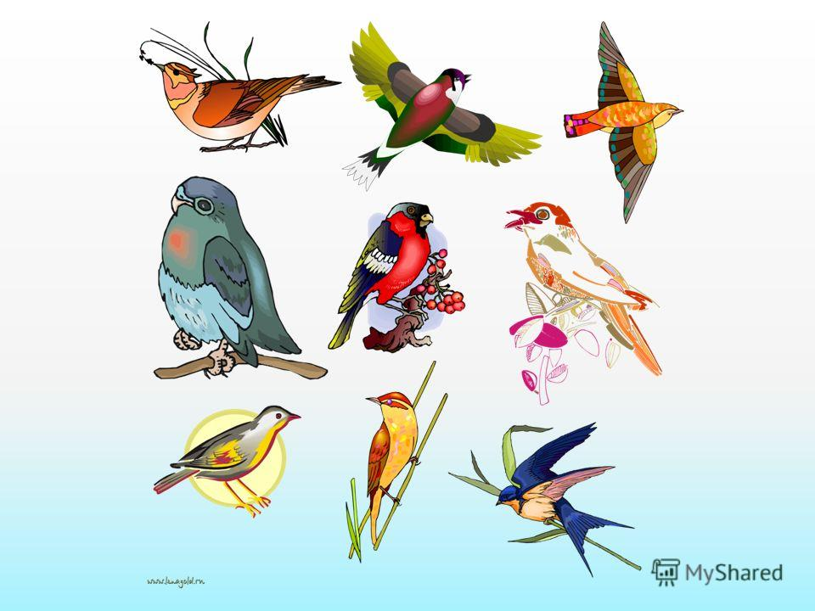
- Правильно, это птицы. Птицы – большие непоседы. Как ловко они перелетают с ветки на ветку, перелетают с дерева на дерево. Но так и белка умеет, а вот летать на тысячи километров и возвращаться могут только птицы.
2. Эту птицу каждый знает,
В тёплый край не улетает
Эта птица круглый год
Во дворе у нас живёт
И чирикает она
Громко с самого утра:
Просыпайтесь поскорей.
Всех торопит (Воробей)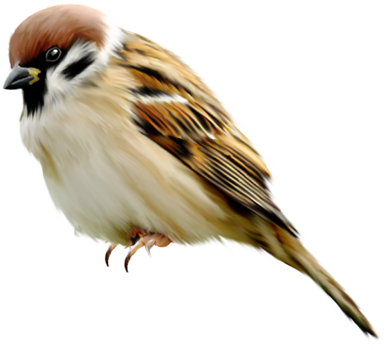
-Правильно, это воробей. Воробьи летают стайкой. Вместе легче заметить опасность, быстрее найдёшь корм. Ворону, воробья, мы видим в городе круглый год.
- Чем покрыто тело воробья? (перьями)
- Для чего служат крылья птицам? (чтобы летать)
- Чем питается воробей? (крошками, зёрнами)
- Воробей зимующая птица? (да)
3. Особа всем известная,
Она крикунья местная.
Увидит тучку тёмную
Взлетит на ель зелёную.
И смотрит, словно с трона.
Кто она? (Ворона)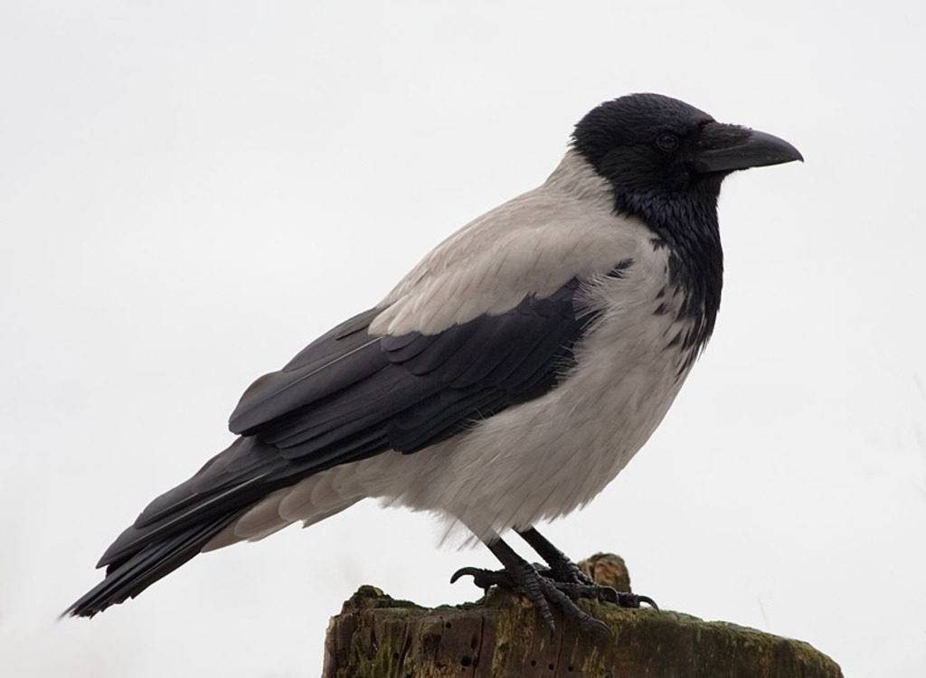
- Правильно ворона. Ворона крупная птица, у неё чёрные крылья, серая грудка и серые бока. Ворону все знают. Она и в городе живёт и в деревне. Ворона всё ест. И разные кусочки пищи во дворе соберёт, и на поле слетает. Там она за мышами и другими мелкими зверьками охотится.
- Чем питается ворона? (зёрнами, остатками еды, плодами растений).
- У кого клюв больше у воробья или вороны? (у вороны)
4. И зимой ей не сидится:
Под моим окном кружится,
Хлебных крошек и пшеницы
Просит к завтраку (Синица)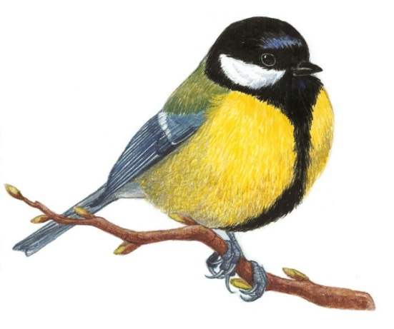
- Правильно, синица. Синичка живёт там, где холодно, тепло она не любит. Она маленькая, шустрая. У неё чёрная головка и жёлтая грудка, коричневые пёрышки. Назвали её так за песенку «синь-синь».
- Какого цвета грудка у синички? (жёлтая)
- Чем питается? (крошками, зёрнами)
- Какой у неё клюв? (маленький)
- Где живёт синица? (там, где холодно)
- Почему её так назвали? (за песенку «синь-синь»)
Физминутка
Скачет шустрая синица (прыжки на месте на двух ногах)
Ей на месте не сидится, (прыжки на месте на левой ноге)
Прыг – скок, прыг – скок, (прыжки на месте на правой ноге)
Завертелась, как волчок. (кружимся на месте)
Вот присела на минутку, (присели)
Почесала клювом грудку, (встали, наклоны головы влево - вправо)
И с дорожки – на плетень, тири – тири, тень – тень. (прыжки на месте на двух ногах).
5. Кто в беретке ярко-красной,
В чёрной курточке атласной?
На меня он не глядит,
Всё стучит, стучит, стучит. (Дятел)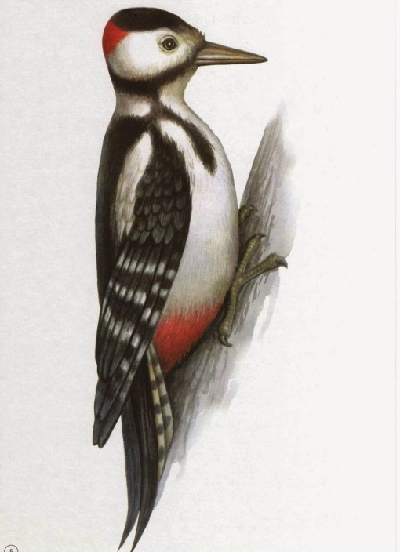
- Дятел – птица умная, у него острый клюв, стуча по дереву, он по звуку определяет местонахождение насекомых и старательно извлекает их из-под коры. Древесные насекомые, личинки, муравьи – любимая добыча этой птицы.
- Какой у этой птицы клюв? (острый, сильный)
- Чем он питается? (насекомые, личинки, муравьи)
- Для чего ему нужен клюв? (добывать себе еду, «лечить» деревья)
- Какого цвета перьевой покров?
Итог занятия:
- О каких птицах мы говорили?
- Что нового узнали?

